|  |  |
| --- | --- |
| **Politechnika Białostocka Wydział Informatyki** | Data: 17.03.2015r |
| **Przedmiot:** Modelowanie i analiza systemów informatycznych **Sprawozdanie nr: 4**  **Temat**: Systemy obsługi z kolejką (M/M/c/L)  **Autor:** Łukasz Świderski  **Studia:** stacjonarne, II stopnia, semestr 1 | **Prowadzący:**  dr inż. Walenty Oniszczuk  **Ocena:** |

1. **Treść zadania**

Dla danych wejściowych obliczyć i przedstawić w formie wykresu

1. Prawdopodobieństwo stanów fazowych tylko dla λ = 21
2. Prawdopodobieństwo straty zgłoszenia dla wszystkich λ
3. Średnią liczbę zajętych stanowisk obsługi l
4. Średnią liczbę zgłoszeń w węźle obsługi n (kolejka +st. Obsługi)
5. Średni czas oczekiwania w kolejce w

Dane:

c = 4  
µ = 5  
λ = 3,6,...,27  
m = 10

1. **Część teoretyczna**

Prawdopodobieństwo stanów, jeżeli liczba zgłoszeń zawarta jest w przedziale 0 <= i <=c :

Prawdopodobieństwo stanów, jeżeli liczba zgłoszeń zawarta jest w przedziale c+1 <= i <=c +m:

Prawdopodobieństwo stanów:

Średnia liczba zajętych stanowisk:

Średnia liczba zgłoszeń w węźle obsługi :

Średni czas oczekiwania w kolejce:

Prawdopodobieństwo straty zgłoszenia:

1. **Rozwiązanie**W celu rozwiązania zadania została utworzona aplikacja w technologii Windows Presentation Foundation, której celem jest przedstawienie wyników w formie tabeli oraz wykresów.
2. Prawdopodobieństwo stanu dla λ = 21

|  |  |
| --- | --- |
| i | pi |
| 0 | 0,004749135 |
| 1 | 0,019946365 |
| 2 | 0,041887367 |
| 3 | 0,058642314 |
| 4 | 0,06157443 |
| 5 | 0,064653151 |
| 6 | 0,067885809 |
| 7 | 0,071280099 |
| 8 | 0,074844104 |
| 9 | 0,078586309 |
| 10 | 0,082515625 |
| 11 | 0,086641406 |
| 12 | 0,090973477 |
| 13 | 0,09552215 |
| 14 | 0,100298258 |

1. Pstr

|  |  |
| --- | --- |
| λ | Pstr |
| 3 | 0 |
| 6 | 0 |
| 9 | 0 |
| 12 | 0 |
| 15 | 0,007 |
| 18 | 0,036 |
| 21 | 0,1 |
| 24 | 0,183 |
| 27 | 0,264 |
|  |  |

1. l̅

|  |  |
| --- | --- |
| λ | l̅ |
| 3 | 0,599 |
| 6 | 1,199 |
| 9 | 1,799 |
| 12 | 2,398 |
| 15 | 2,978 |
| 18 | 3,468 |
| 21 | 3,778 |
| 24 | 3,919 |
| 27 | 3,971 |
|  |  |

1. n̅

|  |  |
| --- | --- |
| λ | n̅ |
| 3 | 0,624 |
| 6 | 1,627 |
| 9 | 3,549 |
| 12 | 6,191 |
| 15 | 8,347 |
| 18 | 8,648 |
| 21 | 7,334 |
| 24 | 5,874 |
| 27 | 4,948 |
|  |  |

1. w̅

|  |  |
| --- | --- |
| λ | w̅ |
| 3 | 0,008 |
| 6 | 0,071 |
| 9 | 0,194 |
| 12 | 0,316 |
| 15 | 0,357 |
| 18 | 0,287 |
| 21 | 0,169 |
| 24 | 0,081 |
| 27 | 0,036 |
|  |  |

Zrzuty aplikacji oraz wykresy:

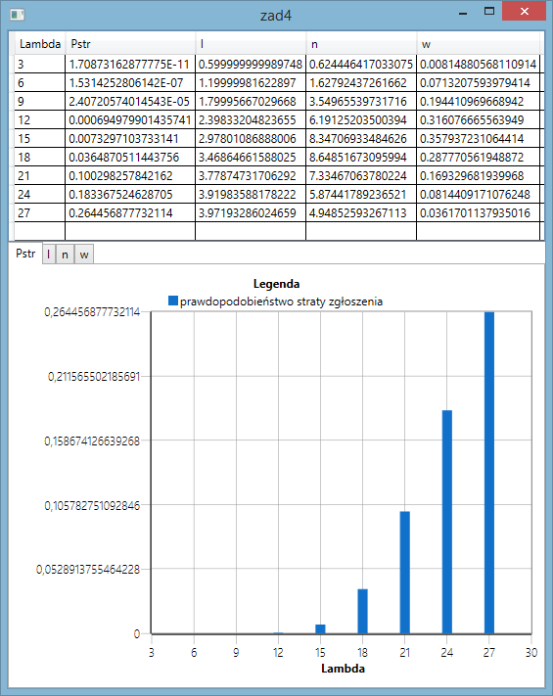

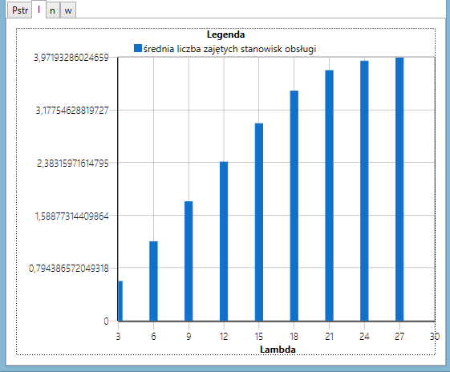

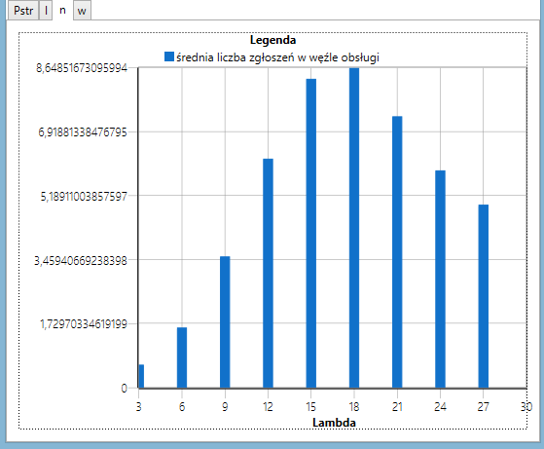

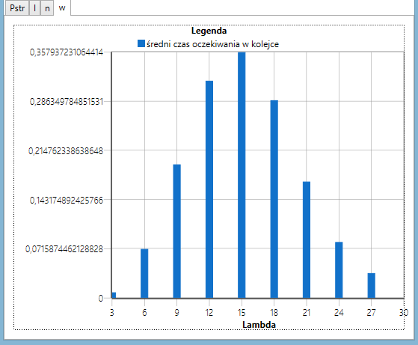

1. **Wnioski**

Po wykonaniu zadania można stwierdzić, że wraz ze wzrostem parametru λ wzrasta prawdopodobieństwo średniej liczby zajętych stanowisk oraz prawdopodobieństwo straty zgłoszenia. Natomiast średni czas oczekiwania w kolejce jak i średnia liczba zgłoszeń w węźle w pewnym momencie zaczynają spadać.